УПРАЖНЕНИЕ № 4

  - Порядок создания таблиц в Excel.
4.1.1 Установить указатель манипулятора «мыши» в месте, где должен будет находиться верхний левый угол создаваемой таблицы и щелкнуть по левой клавише 2 раза.
4.1.2 Вводим названия столбцов и строк, а также необходимые данные в ячейках электронной таблицы.
4.1.3 Установка необходимой ширины столбцов и строк.
4.1.3.1 Указатель «мыши» навести на границу столбцов или строк и перемещая манипулятор с зажатой левой клавишей изменить ширину столбцов и высоту строк.
4.1.4 Строим рамку таблицы.
4.1.4.1 Выделить блок ячеек.
4.1.4.2 На вкладке меню Главная в группе Шрифт нажать стрелку справа от кнопки Границы.
4.1.4.3 В открывшемся меню выбрать местоположение и тип рамки.
4.1.5 На вкладке меню Главная в группе Шрифт выбрать необходимые параметры: цвет шрифта – черный, размер шрифта – 14, тип шрифта – TimesNewRoman.

4.2 Вычисления в пределах одной ячейки в таблице.
При этом могут быть использованы простые арифметические операции:
- Вычитание – «-»; Сложение – «+»;
- Умножение – «*»; Деление – «/»;
- Операция взятия процентов от заданного числа – «%»
4.2.1 Установить курсор мыши в нужную ячейку
4.2.2 Набрать вычисляемое арифметическое выражение, которое должно начинаться со знака равенства «=». Нажать кнопку Enter.
4.3 Вычисления, использующие данные из других ячеек.
1 вариант. Вычисления в блоке ячеек.
4.3.1Выделить блок ячеек, в которых необходимо провести вычисления, включая пустую ячейку для результата.
4.3.2 Активизировать вкладку Формулы.
4.3.3 Нажать стрелку снизу от кнопки автосумма. В открывшемся окне выбрать нужную функцию.
2 вариант. Вычисления в блоке ячеек.
4.3.4 Установить курсор «мыши» в ячейку, где должен быть результат вычислений.
4.3.5 Активизировать вкладку Формулы.
4.3.6 Нажать стрелку снизу от кнопки автосумма. В открывшемся окне выбрать Другие функции и в открывшемся окне выбрать нужную функцию или Найти, набрав отсутствующую функцию в текстовом поле.
4.3.7 Нажать командную кнопку ОК.
4.3.8 Если в диалоговом окне Аргументы функций диапазон соответствует нужному, то нажать командную кнопку ОК. В противном случае с помощью указателя «мыши» выделить требуемый блок и нажать командную кнопку ОК.
3 вариант. Вычисления в нескольких ячейках.
При этом могут быть использованы простые арифметические операции:
- Вычитание – «-»; Сложение – «+»;
- Умножение – «*»; Деление – «/»;
- Операция взятия процентов от заданного числа – «%»
4.3.9 Установить курсор «мыши» в ячейку, где должен быть результат вычислений.
4.3.10 Ввести формулу. Например: =B5/B3*100. Нажать кнопку Enter.

4 вариант. Вычисления копированием.
4.3.11 Установить курсор в ячейку содержащую копируемую информацию (формулу).
4.3.12 Нажать правую кнопку «мыши» и в меню выбрать кнопку копировать.
4.3.13 Выделить блок ячеек куда будет осуществляться копирование.
4.3.14 Нажать правую кнопку «мыши» и в меню выбрать кнопку Вставить.
4.4 Создать таблицу 1
4.4.1 Правой клавишей мыши переименовать лист 1 в «Корень» и изменить цвет ярлыка.
4.4.2 Составить таблицу значений функции y= $√x$, на отрезке от (1;10). Каждое значение в таблице вычислить с помощью формул.
Таблица1

4.5 Создать таблицу 2
4.5.1 Правой клавишей мыши переименовать лист 2 в «Степень» и изменить цвет ярлыка.
4.5.2 Составить таблицу значений функции y= $x^{9}$, на отрезке от (-5;5). Каждое значение в таблице вычислить с помощью формул.
Таблица 2
4.6 Создать таблицу 3
4.6.1 Правой клавишей мыши переименовать лист 3 в «Таблицу сложения» и изменить цвет ярлыка.
4.6.2 Составить таблицу сложения (20x20). Каждое значение в таблице вычислить с помощью формул, в том числе используя абсолютные ссылки.
Примечание. При выполнении вычислений в таблицах ссылки на ячейки таблицы имеют вид А1, А2 и так далее, где буква указывает на столбец, а номер представляет строку. В программе адреса ячеек могут рассматриваться как относительные или как абсолютные. При распространении формулы с помощью маркера заполнения адрес ячейки, относительно которой производились вычисления, изменяется в соответствии с диапазоном распространения формулы, в этом случае адрес ячейки является относительным.
- Сначала надо сделать текущей первую ячейку избранного диапазона и заполнить ее.
- Установить указатель мыши на правый нижний угол рамки текущей ячейки. Указатель мыши примет форму крестика. Это маркер заполнения.
- Перетаскивание маркера заполнения позволяет скопировать содержимое текущей ячейки на несколько ячеек в столбце или строке.
Иногда при составлении формулы приходится делать ссылку на одну и ту же ячейку, но при распространении формулы программа изменяет адрес ячейки, из которой берутся данные, и формула на другие диапазоны распространяется неправильно. В этом случае целесообразно зафиксировать адрес нужной ячейки, чтобы программа использовала только ее. Для этого применяется значок $. Поставив этот значок перед столбцом ($А1), мы тогда фиксируем столбец (А), к которому будем обращаться. Поставив этот значок перед строкой (А$1), мы тогда фиксируем строку (1), к которой будем обращаться. Поставив этот значок перед строкой и перед столбцом ($А$1), мы тогда фиксируем ячейку (А1), к которой будем обращаться. Теперь при распространении формулы адрес ячейки А1 (а соответственно и данные из нее) меняться не будет, а ячейка получает абсолютный адрес.

Таблица 3
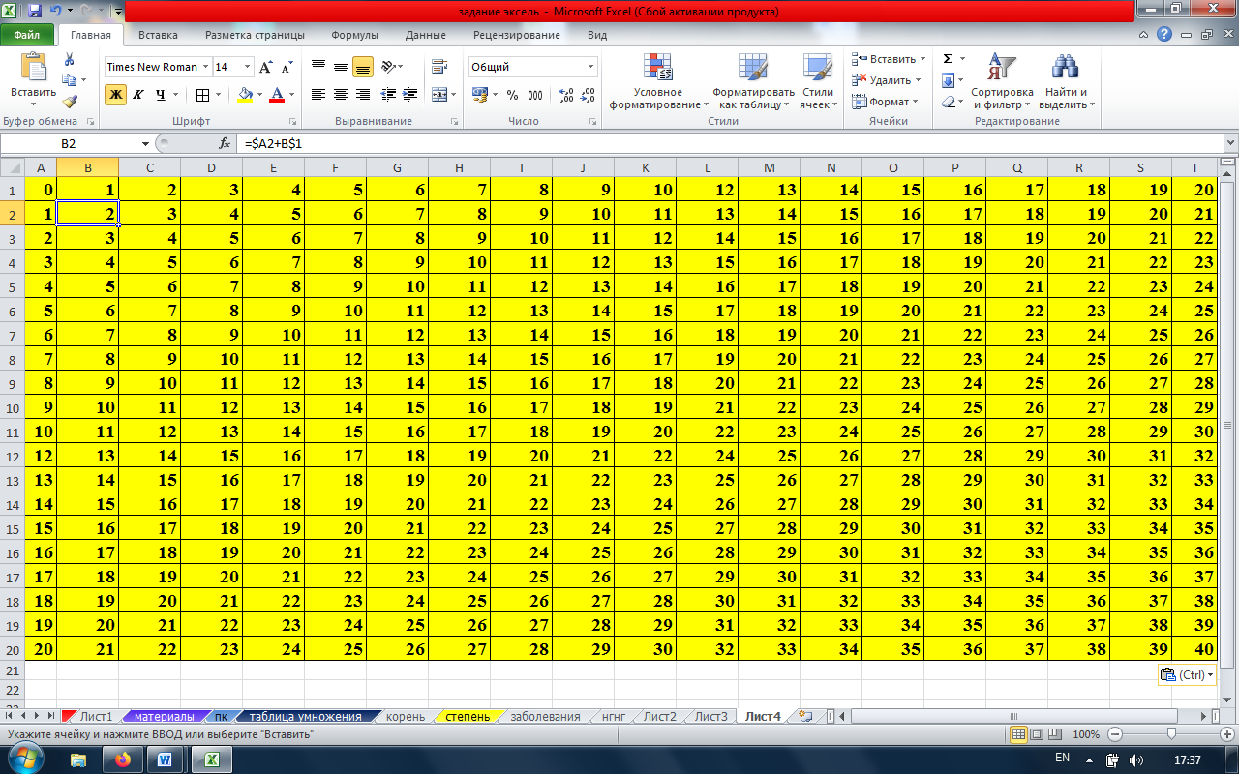

4.7 Создать таблицу 4
4.7.1 Правой клавишей мыши переименовать лист в «Таблицу умножения» и изменить цвет ярлыка.
4.7.2 Составить таблицу умножения (15x15). Каждое значение в таблице вычислить с помощью формул, в том числе используя абсолютные ссылки.

Таблица 4
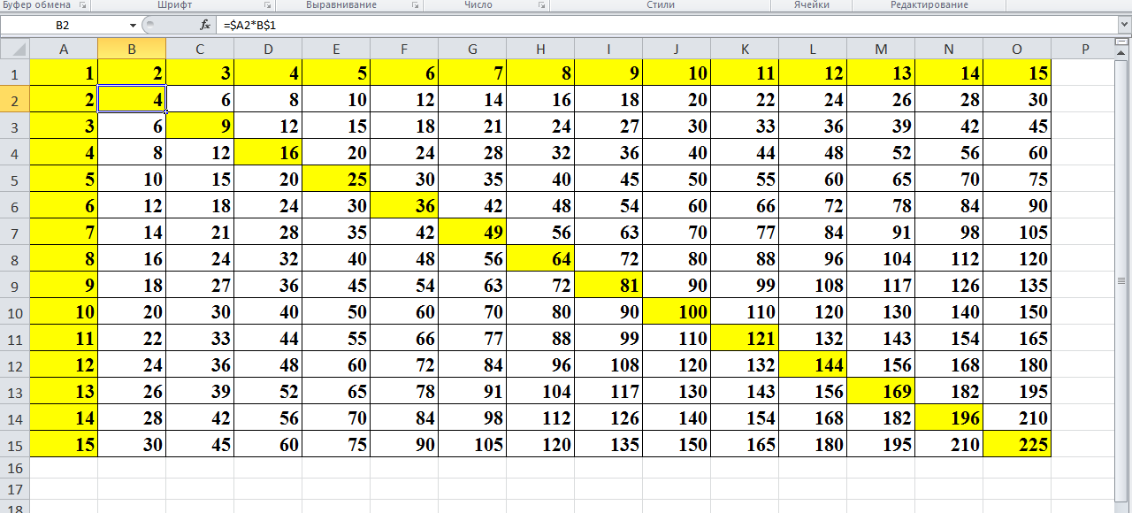
4.7.3 Сохранить документ с именем (ФИО, № группы) на Рабочий стол.
4.7.4 Контроль: необходимо отправить свой файл на электронную почту:
Kolomeets_v_n@inbox.ru указав в теме: Упражнение №4.

